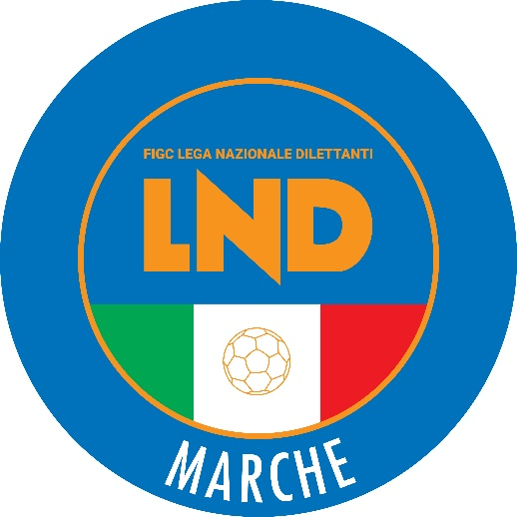 | Federazione Italiana Giuoco Calcio  Lega Nazionale Dilettanti  COMITATO REGIONALE MARCHE  Via Schiavoni, snc - 60131 ANCONA  CENTRALINO: 071 285601 - FAX: 071 28560403  sito internet: marche.lnd.it  e-mail: crlnd.marche01@figc.it  pec: marche@pec.figcmarche.it
Stagione Sportiva 2021/2022

Comunicato Ufficiale N°78 del 15 novembre 2021

CORTE SPORTIVA D’APPELLO TERRITORIALE

La Corte sportiva d’appello territoriale presso il Comitato Regionale Marche, composta da

Avv. Piero Paciaroni - Presidente

Dott. Giovanni Spanti - Vicepresidente

Dott. Lorenzo Casagrande Albano – Componente Segretario f.f.

Avv. Francesco Scaloni - Componente
Dott.ssa Valentina Pupo – Componente
Dott. Cristian Urbinati – Rappresentante A.I.A.

nella riunione del 15 novembre 2021 ha pronunciato i seguenti dispositivi:

Dispositivo n. 8/CSAT 2021/2022
Reclamo n. 8/CSAT 2021/2022

a seguito del reclamo n. 8/CSAT 2021/2022 promosso dalla A.S.D. POGGIO SAN MARCELLO in data 2 novembre 2021 avverso le sanzioni sportive della perdita della gara 0-3, di 1 punto di penalizzazione e dell’ammenda di € 200,00 applicata dal Giudice sportivo territoriale presso la Delegazione Provinciale Ancona con delibera pubblicata sul Com. Uff. n. 31 del 28 ottobre 2021

DISPOSITIVO
P.Q.M.

la Corte sportiva d’appello territoriale, definitivamente pronunciando, respinge il reclamo come sopra proposto dalla A.S.D. POGGIO SAN MARCELLO.
Dispone addebitarsi il relativo contributo e manda alla Segreteria del Comitato Regionale Marche per gli adempimenti conseguenti.

Così deciso in Ancona, nella sede della FIGC - LND - Comitato Regionale Marche, in data 15 novembre 2021.

Il Relatore Il Presidente F.to in originale F.to in originale
Lorenzo Casagrande Albano Piero Paciaroni

Depositato in Ancona in data 15 novembre 2021

Il Segretario f.f.
F.to in originale
Lorenzo Casagrande Albano

Dispositivo n. 9/CSAT 2021/2022
Reclamo n. 9/CSAT 2021/2022

a seguito del reclamo n. 9/CSAT 2021/2022 promosso dalla POL. CSI STELLA A.S.D. in data 4 novembre 2021 avverso la sanzione sportiva dell’ammenda di € 160,00 applicata alla società dal Giudice sportivo territoriale presso il Comitato Regionale Marche con delibera pubblicata sul Com. Uff. n. 28 del 3 novembre 2021 calcio a 5

DISPOSITIVO

P.Q.M.
la Corte sportiva d’appello territoriale, definitivamente pronunciando, accoglie il reclamo e riduce la sanzione dell’ammenda ad € 80,00 (ottanta/00)
Dispone restituirsi il relativo contributo e manda alla Segreteria del Comitato Regionale Marche per gli adempimenti conseguenti.

Così deciso in Ancona, nella sede della FIGC - LND - Comitato Regionale Marche, in data 15 novembre 2021.

Il Relatore Il Presidente
F.to in originale F.to in originale
Valentina Pupo Piero Paciaroni

Dispositivo n. 10/CSAT 2021/2022
Reclamo n.10 /CSAT 2021/2022

a seguito del reclamo n. 10/CSAT 2021/2022 promosso dalla A.S.D. CASTRUM LAURI CALCETTO in data 11 novembre 2021 avverso la sanzione sportiva del rinvio della gara applicata dal Giudice sportivo territoriale presso il Comitato Regionale Marche con delibera pubblicata sul Com. Uff. n. 31 del 10 novembre 2021 calcio a 5

DISPOSITIVO

P.Q.M.
la Corte sportiva d’appello territoriale, definitivamente pronunciando, accoglie il reclamo promosso dalla A.S.D. CASTRUM LAURI CALCETTO annullando l’impugnata delibera ed applica alla A.S.D. POLVERIGI la sanzione sportiva della perdita della gara con il punteggio di 0-6.
Dispone restituirsi il relativo contributo e manda alla Segreteria del Comitato Regionale Marche per gli adempimenti conseguenti.

Così deciso in Ancona, nella sede della FIGC - LND - Comitato Regionale Marche, in data 15 novembre 2021.

Il Relatore e Presidente
F.to in originale
Piero Paciaroni

Depositato in Ancona in data 15 novembre 2021

Il Segretario f.f.
F.to in originale
Lorenzo Casagrande Albano

Pubblicato in Ancona ed affisso all’albo del C.R. M. il 15/11/2021

Il Segretario  (Angelo Castellana) | Il Presidente  (Ivo Panichi)

